DANS CE CADRE | Académie : Session : juin 2017
 | Examen : Baccalauréat professionnel Systèmes Électroniques Numériques Série :
 | Spécialité/option : Électronique industrielle embarquée Repère de l’épreuve : E2
 | Épreuve/sous épreuve : Analyse d’un système Électronique
 | NOM :
 | (en majuscule, suivi s’il y a lieu, du nom d’épouse)  Prénoms : | N° du candidat  (le numéro est celui qui figure sur la convocation ou liste d’appel)
 | Né(e) le :
NE RIEN ÉCRIRE | Appréciation du correcteur  Note :
Il est interdit aux candidats de signer leur composition ou d'y mettre un signe quelconque pouvant indiquer sa provenance.

Baccalauréat Professionnel
SYSTÈMES ÉLECTRONIQUES NUMÉRIQUES

Champ professionnel : Électronique industrielle embarquée

ÉPREUVE E2

ANALYSE D’UN SYSTÈME ÉLECTRONIQUE

Durée 4 heures – coefficient 5

Notes à l’attention du candidat :

- le sujet comporte 4 parties différentes :
  - partie 1 : mise en situation avec présentation du projet d’installation,
  - partie 2 : questionnement tronc commun,
  - partie 3 : questionnement spécifique, lié au champ professionnel,
  - partie 4 : document réponse ;
- vous devez répondre directement sur les documents du dossier sujet dans les espaces prévus, en apportant un soin particulier dans la rédaction des réponses aux différentes questions ;
- vous ne devez pas noter vos nom et prénom sur ce dossier hormis dans la partie anonymée en haut de cette page ;

- vous devez rendre l’ensemble des documents du dossier sujet en fin d’épreuve ;
- calculatrice de poche à fonctionnement autonome autorisée (cf. circulaire n° 99-186 du 16-11-1999).

Partie 1 – Mise en situation
Le sujet portera sur le musée des Confluences de Lyon.

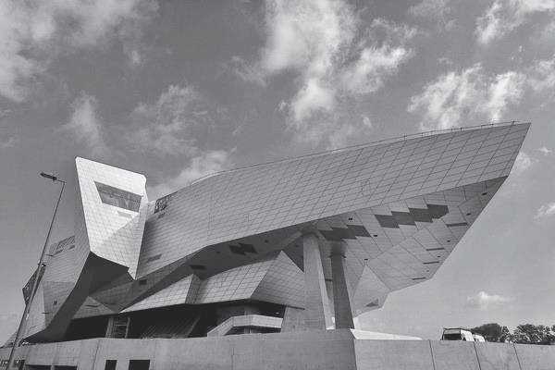

Le département du Rhône a fait le choix d’une création architecturale forte, originale, en relation et en écho au projet intellectuel et conceptuel du musée. Situé au confluent du Rhône et de la Saône, le bâtiment s’articule entre Cristal et Nuage, entre le minéral et l’aérien.

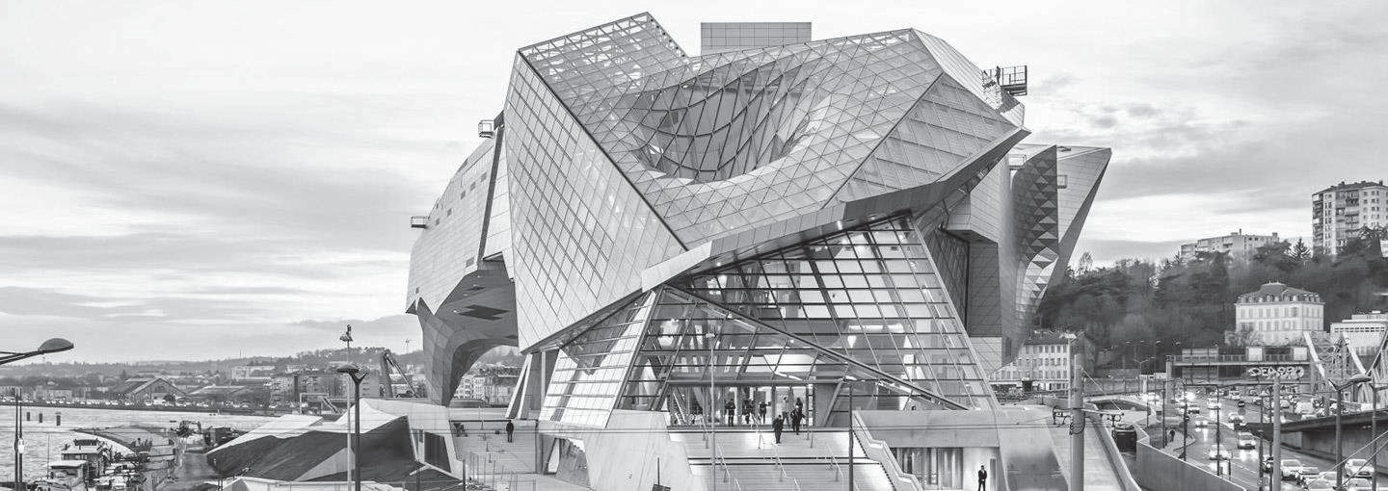

Le musée a en héritage plus de 2,2 millions d’objets peu à peu rassemblés en une histoire d’un demi- millénaire, du XVIIe au XXIe siècle.

Description des ressources techniques

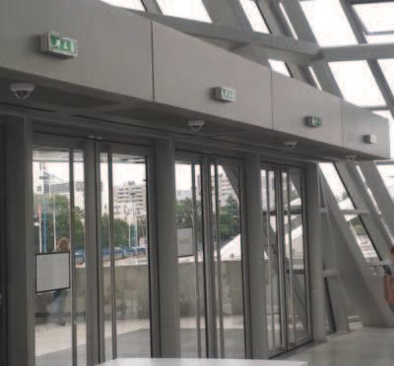
Alarme Sécurité Incendie

Le système de vidéosurveillance possède plusieurs types de caméras IP permettant de contrôler le site du musée : des caméras mobiles extérieures, des caméras mobiles intérieures et des caméras fixes.

Le musée est un ERP (établissement recevant du public). Il est équipé d’un système de sécurité incendie de catégorie A. Un éclairage de sécurité doit permettre de faciliter l’évacuation du public.

Le système détection intrusion est organisé autour d’une centrale
ARITECH ATS 4602.

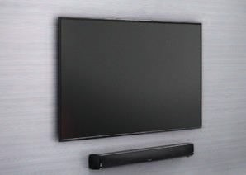
Audiovisuel Multimédia
Le musée des Confluences propose à coté de ses 2 auditoriums, 4 petites salles de 10 personnes maximum.

Cela permet à certains visiteurs :

      - de suivre la manifestation du petit auditorium en direct ;

      - de revivre des événements qui ont été enregistrés, de suivre la diffusion de diaporamas ou de films à partir du poste informatique de l'accueil.

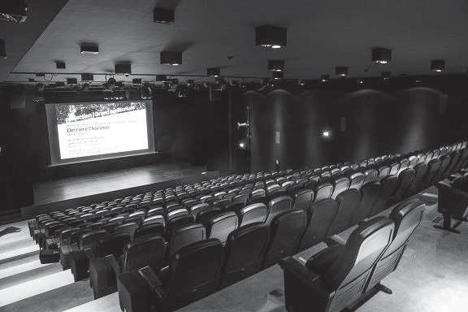
Audiovisuel Professionnel

Le musée des Confluences dispose d’un grand auditorium de 300 places permettant d’accueillir tous types d’événements : conférences, concerts, etc.

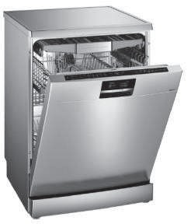
Électrodomestique
Un espace détente et déjeuner a été prévu dans le musée pour le personnel.

L’espace cuisine est équipé des appareils électrodomestiques suivants : micro-ondes, réfrigérateur et lave-vaisselle.

L’étude portera sur l’installation d’un lave-vaisselle SIEMENS.

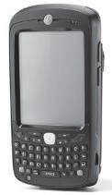
Électronique Industrielle Embarquée

Le musée des Confluences est équipé :

- d’un système de billetterie ;

- d’un système de guide multimédia. Ce système fonctionne avec l’association de deux technologies : Bluetooth et Wi-Fi. Il permet, par l’intermédiaire d’un téléphone mobile (ou d’une tablette) et d’une application dédiée, de proposer aux visiteurs des contenus enrichis.

Télécommunications et Réseaux
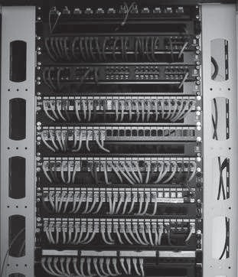
Le réseau informatique gère le fonctionnement des équipements du musée : téléphonie, billeterie, ordinateurs, messagerie, serveur Web, Internet, affichage, etc.

Pour accéder plus facilement aux différentes ressources, un réseau Wi-Fi
a été mis en place à l’aide de 32 points d’accès.

Le réseau est équipé d’un ensemble de VLAN gérés par des commutateurs de marque HP.

Un IPBX « CISCO Call Manager » gère la téléphonie au sein du musée.
Le musée dispose également d’un serveur DECT.

Un routeur CISCO 2901 assure le routage des paquets téléphoniques
vers l’opérateur du musée des Confluences via un trunk SIP.

Partie 2 – Questionnement tronc commun

Alarme Sécurité Incendie

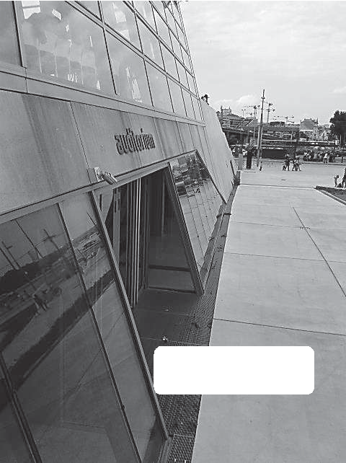
Système de vidéo protection – installation d’une caméra.
NTC-255-PI

On souhaite rajouter une caméra extérieure NTC-255-PI contrôlant
l’entrée du petit auditorium.

Cette caméra a été validée par l'architecte pour son esthétique et doit être raccordée au système existant qui utilise la technologie de compression H.264.

Vous devez valider techniquement le choix de cette caméra sachant que cette caméra doit pouvoir filmer la nuit et résister aux intempéries.

Aucune arrivée électrique n’est à proximité de l’emplacement de la
caméra à rajouter.

Vous avez à votre disposition sa notice technique en ANNEXE N°1.

Question 2.1.1
Justifier si la caméra garantit une bonne vision dans des conditions de très faible luminosité.

Question 2.1.2
Énumérer les types de flux vidéo diffusés simultanément par la caméra.

Question 2.1.3
Expliquer si la caméra est compatible avec le système existant.

Question 2.1.4
Préciser l’intérêt du flux H.264.

Question 2.1.5
Expliquer comment alimenter la caméra en énergie dans notre configuration.

Question 2.1.6
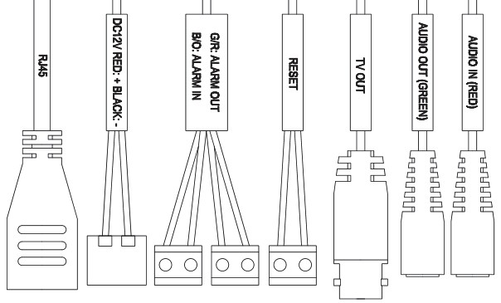
Entourer sur le schéma ci-dessous le connecteur de la caméra NTC-255-PI permettant de connecter le câble RJ45.
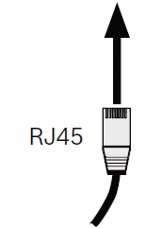
?

Question 2.1.7
Justifier que cette caméra peut être installée en extérieur.

Question 2.1.8
Indiquer l’adresse IP par défaut de la caméra.

Question 2.1.9
Proposer la plage d’adresses IP pour votre PC afin de pouvoir communiquer avec la caméra quand elle est
en configuration par défaut sachant que le masque de sous réseau est 255.255.255.0.

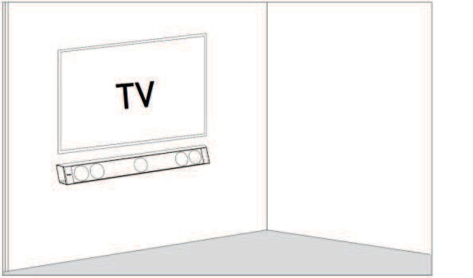
Audiovisuel Multimédia

Les petites salles de 10 personnes sont équipées d'un écran LED SAMSUNG ME55C, d'une barre de son Focal Dimension sans caisson de basse comme indiqué sur l’image ci- contre.
Vous avez en charge de valider le choix du téléviseur et de paramétrer la barre conformément aux exigences du client.

Vous avez à votre disposition l’ANNEXE N°2 pour faire
l’étude de l’écran ME55C.

Question 2.2.1
Donner la signification du nombre « 55 » dans la référence de l'écran.

Question 2.2.2
Indiquer la résolution maximale de cet écran en pixels.

Question 2.2.3
Entourer l’appellation commerciale correspondante à cet écran parmi les propositions ci-dessous.

SD HD FULL HD UHD 4K

Question 2.2.4
Entourer, dans le tableau ci-dessous, la distance de recul optimale pour ce type d’écran.
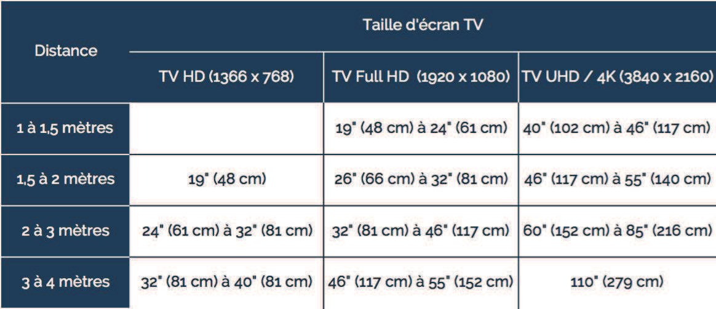

Question 2.2.5
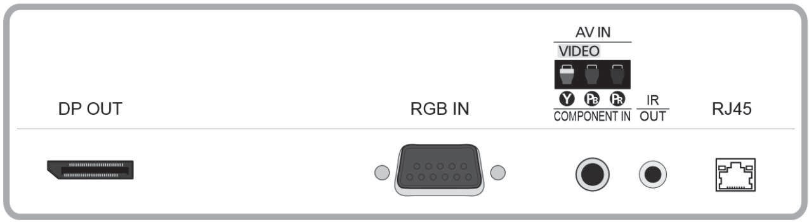
Entourer, sur l’extrait de la documentation technique du ME 55C ci-dessous, le connecteur appelé communément « VGA ».

Étude de la barre de son Focal Dimension, vous avez à votre disposition l’ANNEXE N°3. Question 2.2.6
On estime que les visiteurs sont placés à une distance comprise entre 3m et 3m80 de la barre de son.
Dessiner ci-dessous la position des sélecteurs (DISTANCE, POSITION et SUBWOOFER) afin de
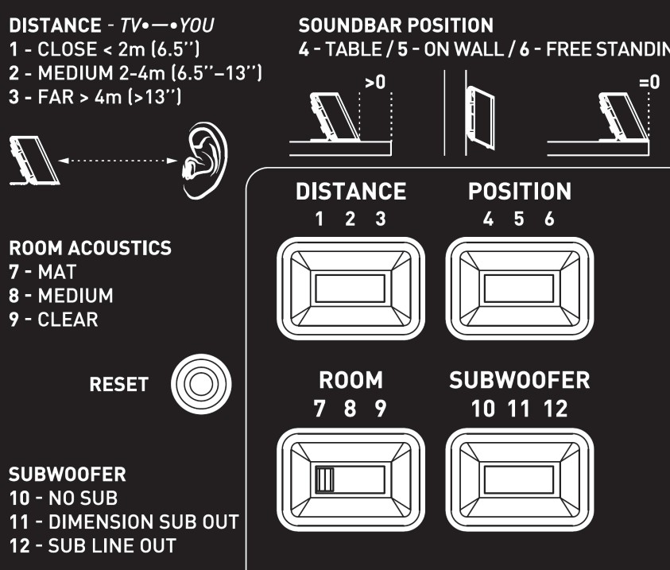
paramétrer correctement l’installation sonore en fonction des matériels installés.

Question 2.2.7
Indiquer si dans cette configuration le rendu sonore peut prétendre à l’appellation 5.1. Justifier votre
réponse.

Audiovisuel Professionnel

Le système de diffusion sonore du grand auditorium utilise des enceintes de façade Ecler UMA115i couplées à un amplificateur Electrovoice CPS 2.9 ainsi qu’un parc de microphones.
Les documentations techniques de l’ensemble des équipements sont données en ANNEXES N°8 à 11

Question 2.3.1
Donner la bande passante (réponse en fréquence) de l’enceinte Ecler UMA115i.

Question 2.3.2
Exprimer puis calculer la tension fournie à l’enceinte pour une puissance RMS de 450W sous 8Ω.

Question 2.3.3
Donner la sensibilité (efficiency) de l’enceinte en dB/W/m.

Question 2.3.4
Compléter le tableau ci-dessous à l’aide de la documentation des trois microphones.

Fabricant | SHURE | AKG | SENNHEISER
Modèle | SM58 | C535 | e906
Type : dynamique ou statique |  | Statique
Bande passante |  |  | 40 à 18kHz
Sensibilité en dBV ou mV | -54,5dBV
Directivité |  | Cardioïde
Utilisation |  | Voix+Instrument

Question 2.3.5
Relever, à partir de la documentation, l’effet produit lorsque la source sonore se trouve à moins de 6 mm du
microphone SHURE SM58.

Électrodomestique

Le lave-vaisselle SIEMENS SN278126TE a été choisi et installé par la société dans laquelle vous êtes technicien.
Le musée répond à la réglementation thermique RT2012 (basse consommation énergétique). Pour poursuivre cet engagement écologique, le client souhaite que ses équipements aient une classe d’efficacité énergétique élevée.
Vous êtes chargé de valider le choix du lave-vaisselle. Vous disposez des ANNEXES N°4 à 7.
Question 2.4.1
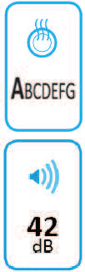
Compléter le tableau en précisant à quoi correspondent les informations données sur l’étiquette énergétique de l’appareil. Aidez-vous des documents ressources.

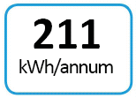
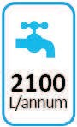

Question 2.4.2
Donner la valeur de l’indice d’efficacité énergétique (EEI) correspondant à un appareil de classe A+++.

Question 2.4.3

Recalculer l’indice EEI (Indice d’Efficacité Energétique) et vérifier qu’il correspond bien à celui de l’étiquette
énergie.

Les questions suivantes permettront de simuler le coût en électricité et en eau d’un fonctionnement
annuel.
L’abonnement EDF est de 15kVA.

Question 2.4.4
Entourer, dans le tableau ci-dessous, le prix de l’abonnement annuel de l’installation.
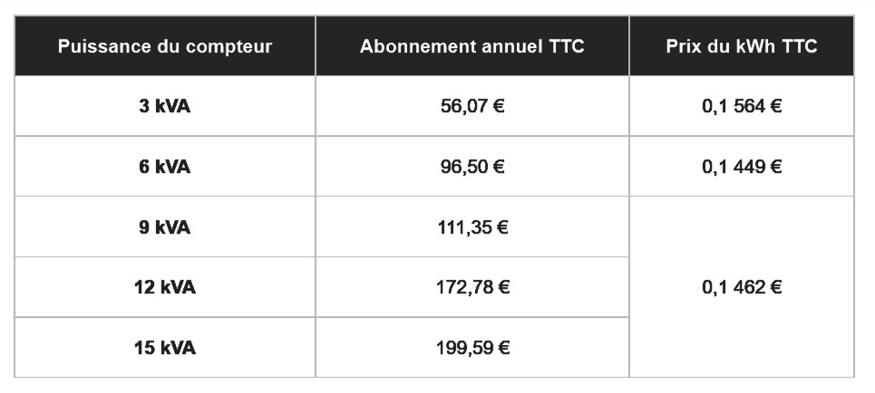

Question 2.4.5
Relever le prix du kWh pour cet abonnement.

Question 2.4.6
Calculer le coût de revient annuel en électricité de cet appareil.

Question 2.4.7
Calculer le prix de revient d’un m3 d’eau, puis d’un litre à l’aide de l’extrait de la facture d’eau donnée en ANNEXE N°6.

Question 2.4.8
Calculer le coût de revient en eau de l’utilisation de ce lave-vaisselle sur un an.

Électronique Industrielle Embarquée

Des opérateurs sont positionnés à l’entrée de chaque étage pour scanner les billets des visiteurs à
l’aide de terminaux sans fil de référence MOTOROLA MC55A0 2D (scannettes).
L’agent scanne un code 2D unique imprimé sur chaque billet. La validité du ticket est ainsi vérifiée
en temps réel pour éviter la fraude.
Les terminaux sans fil sont connectés sur un VLAN dédié (VLAN 150, Billetterie). Ils sont raccordés au réseau via le réseau Wi-Fi du musée. Le VLAN 150 est ainsi diffusé sur les bornes à chaque étage via un SSID caché.

Vous disposez de l’ANNEXE N°12.
Question 2.5.1
Citer deux avantages de ce terminal mobile.

Question 2.5.2
Donner la capacité de la batterie standard équipant le terminal mobile.

Question 2.5.3
Indiquer la durée d’utilisation pour 600 lectures et transmissions WLAN par heure avec l'écran allumé et une batterie de capacité standard.

Question 2.5.4
Donner les normes de communication Wi-Fi utilisées par le terminal mobile.

Question 2.5.5
Le point d’accès utilise la norme 802.11 a/b/g/n ou 802.11ac.
Indiquer alors la norme Wi-Fi permettant le meilleur débit entre le point d’accès et le terminal sans fil.

Question 2.5.6
Indiquer les 2 possibilités pour lire un code 2D avec le terminal mobile.

Question 2.5.7
Indiquer la résolution de l’imageur 2D.
.

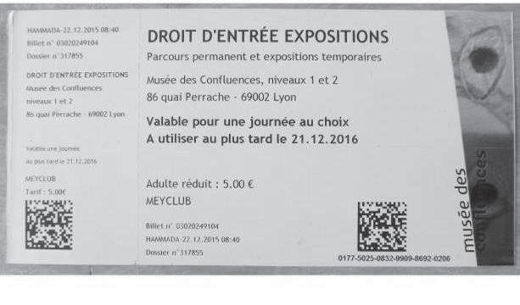
Étude du code 2D

Question 2.5.8
Donner l’intérêt d’un codage 2D par rapport à un codage 1D (code barre).

Question 2.5.9
Entourer la technologie d’encodage choisi sur ce billet.
CODE BARRE CODE 2D

Télécommunications et Réseaux

Question 2.6.1
Le musée dispose de 32 points d’accès Wi-Fi (AP) répartis sur les 3 niveaux. Il y a 3 réseaux Wi-Fi différents caractérisés par leur SSID.
Donner l’avantage d’un point d’accès Wi-Fi en général.

Question 2.6.2
Nommer les 3 SSID des réseaux Wi-Fi présents au sein du musée à partir du document ANNEXE N°13.

Question 2.6.3
Dans la suite, nous allons nous intéresser au réseau Wi-Fi ayant pour SSID « PUBLIC-MDC » et qui utilise
un point d’accès de référence « HP MSM460 » (ANNEXE N°14).
Indiquer les normes des connecteurs d’antennes radio 1 et radio 2 en complétant le tableau suivant.

NORMES Wi-Fi
Connecteur Radio 1
Connecteur Radio 2

Question 2.6.4
Indiquer le débit maximal du port Ethernet de ce point d’accès.

Question 2.6.5
La documentation indique que le port Ethernet du point d’accès est compatible « PoE ».
Spécifier l’intérêt d’utiliser des points d’accès disposant de cette fonctionnalité pour le musée.

Question 2.6.6
Compléter le tableau ci-dessous, si l’adresse réseau est 192.168.96.0 / 24.

Classe | Masque de sous réseau | Nombre de machine pour le réseau

Question 2.6.7
Le réseau Wi-Fi SSID « PUBLIC-MDC » est un réseau dit « Accès Ouvert ».
Indiquer ce que signifie un « Accès Ouvert ».

Partie 3 – Questionnement spécifique

Le musée des Confluences doit s’équiper d’un système de guide multimédia.
Le nouveau système devra avoir une consommation la plus faible possible ainsi qu’une portée suffisante pour géolocaliser un visiteur dans les salles du musée. Il sera un outil essentiel d’information et de médiation notamment pour :
    - une découverte approfondie du parcours permanent,
    - un parcours plus rapide, smartphone en poche, à travers 22 pièces incontournables du musée,
    - un module spécifique pour comprendre l’architecture du musée.

L’application multi OS (iOS, Androïd) et multi supports (tablettes, smartphones) peut être téléchargée directement par le visiteur sur son mobile ou sa tablette personnelle ou mise à disposition par le musée, via la location d’un smartphone et d’oreillettes. Ce guide pourra être géolocalisé.

Vous devez valider les solutions retenues et argumenter.

Étude du guide multimédia géolocalisé

Question 3.1.1
Donner 4 intérêts à l’utilisation d’un guide multimédia géolocalisé. (ANNEXE N°15)

Question 3.1.2
Plusieurs technologies sans fil existent.
Indiquer le nom de chaque symbole représentant une technologie sans fil.

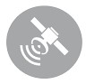

Compléter le tableau suivant en vous aidant de l’ANNEXE N°17 et de vos connaissances.

 | WI-FI (802.11.g) | BLE (bluetooth low energy) | NFC
Portée maximale (m)
Débit | 54Mbit/s | 1Mbits/s | Jusqu’à 420 kbits/s
Fréquence de fonctionnement (Hz) |  |  | 13.56MHz
Avantages | - Utilisation infrastructure existante  - Après configuration possibilité d’identifier la position de l’utilisateur  - Compatible android ios  - possibilité de géolocalisation | - Facile à installer (plug and play)  - Après configuration possibilité d’identifier la position de l’utilisateur  - Compatible android ios  - faible consommation  - possibilité de géolocalisation | - pas de découverte et  d’appairage
Inconvénients | - consommation élevée | - Nécessité d’une autorisation de l’utilisateur | - Nécessité d’un lecteur  - faible portée  - faible débit  - pas de géolocalisation possible

Question 3.1.3
Pour répondre à cette question, vous vous appuierez sur le tableau précédent, les ANNEXES et vos connaissances.
Indiquer la technologie la plus adaptée pour un guide multimédia pouvant être géolocalisé dans un musée. Justifier votre réponse.

3.2 Étude du fonctionnement de la balise BLE et des communications avec le

Étude du système de paiement sans contact par Smartphone

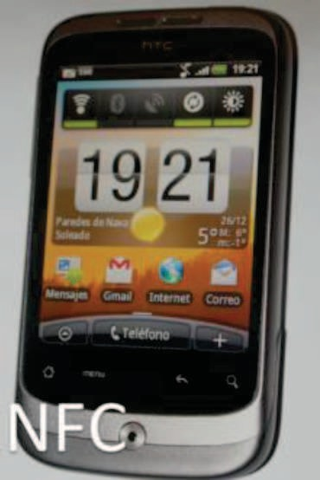
Afin de faciliter l’achat d’un ticket d’entrée, le musée désire installer un
système de paiement fiable et rapide. La technologie NFC a été retenue.

Question 3.2.1
Donner le mode de fonctionnement de la technologie NFC le mieux adapté pour le paiement.

Question 3.2.2
Indiquer l’élément où sont stockées les informations sécurisées dans ce mode de fonctionnement.

Question 3.2.3
Indiquer sous chacun des appareils, celui utilisé comme « émetteur » des informations et celui utilisé comme
« récepteur » des informations.
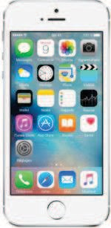
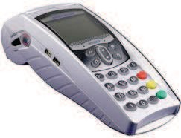

Étude du fonctionnement de la balise BLE et des communications avec le visiteur du musée

La solution retenue pour ce guide multimédia géolocalisable est le BLE (Bluetooth LowEnergy).

Synoptique représentant la communication entre la balise, le téléphone et l’utilisateur.
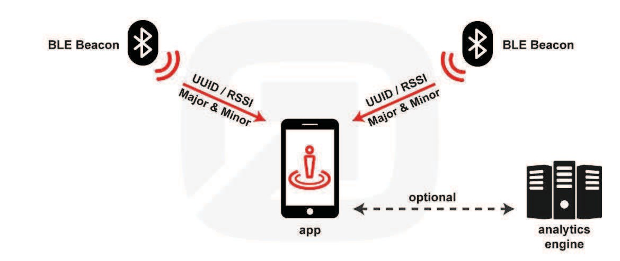

Question 3.3.1
Expliquer le principe de géolocalisation utilisé par la balise Beacon et le smartphone du visiteur du musée.

Question 3.3.2
Citer les trois informations transmises par une balise (beacon).

Question 3.3.3
Indiquer le nom de la norme de l’interface de communication disponible sur la balise de référence NAO
bluespot V3.

Question 3.3.4
Pour cette question, vous vous appuierez sur le synoptique de la page précédente.
Indiquer si les données privées de l’utilisateur sont sécurisées lors des échanges d’informations entre la balise et le téléphone. Justifier la réponse.

Question 3.3.5
Indiquer le type, la technologie et la capacité de la batterie d’une balise.

Question 3.3.6
Si l’intensité moyenne du courant consommée par un BLE est de 0 ,11 mA
Déterminer l’autonomie en année, heures (à 1 heure près) d’une balise BLE.
On rappelle que Q = I.t

Étude de l'installation des balises BLE

Le musée souhaite installer 150 balises. Cahier des charges :
    - les balises seront installées sur 7 étages différents (du niveau -2 au niveau 4),
    - l’UUID de la balise sera utilisé pour définir le musée,
    - le Major de la balise sera utilisé pour définir l’étage,
    - le Minor de la balise sera utilisé pour définir une balise particulière à un étage défini.

Question 3.4.1
Donner l’UUID (Identificateur de la balise) par défaut de la balise.

Question 3.4.2
Indiquer le nombre d’octets nécessaires pour définir un UUID.

Question 3.4.3
Indiquer de combien d’octets vous disposez pour définir les étages.

Question 3.4.4
Calculer le nombre d'étages différents que vous pouvez attribuer. Justifier la réponse.

Question 3.4.5
Déduire si le Major peut être utilisé pour définir l’étage.

Question 3.4.6
Calculer le nombre de balises différentes par étage que vous pouvez attribuer. Justifier votre réponse.

Question 3.4.7
Indiquer si le nombre de valeurs est suffisant pour attribuer un Minor à chaque balise par étage. Justifier votre réponse.

Question 3.4.8
Donner les premières valeurs possibles en hexadécimal pour le Major et le Minor pour chaque étage en complétant le tableau.

ÉTAGE | Nombre de balises à installer | MAJOR (valeurs possibles) | MINOR
-2 | 7 | 0001 | 0001 à 0007
-1 | 20 | 0002 | 0001 à 0014
0 | 20 |  | 0001 à
1 | 30 |  | 0001 à
2 | 60 |  | 0001 à
3 | 5 |  | 0001 à
4 | 8 |  | 0001 à

Géolocalisation du visiteur dans le musée

On s’intéresse à l’implantation des balises au niveau -2 (voir document réponse DR1) Les visiteurs du musée peuvent accéder au niveau -2 par un ascenseur ou des escaliers. L’application pourra déclencher :
- un message de bienvenue,
- un message avec des informations supplémentaires sur la manifestation en cours,
- une localisation du visiteur sur son smartphone.

Question 3.4.9
Indiquer les paramètres intervenant sur la distance de capture du signal Bluetooth à l’intérieur du musée.
La distance de capture dépend :

-

-

Question 3.4.10
Indiquer la distance d’émission indicative du signal Bluetooth de la balise NAO Bluespot V3.

Question 3.4.11
Donner le nombre de balises minimum nécessaires pour une géolocalisation précise d’un visiteur. Justifier votre réponse.

Question 3.4.12
Le musée fournit aux visiteurs avec le guide multimédia, des informations supplémentaires sur le concert en cours au niveau -2 dans le petit auditorium.
Entourer sur le schéma d’implantation (Document réponse page 24) les balises les plus adaptées et fournissant le signal le plus puissant pour diffuser ce message.

Question 3.4.13
Donner une définition de la mesure RSS.

Question 3.4.14
Expliquer le principe de fonctionnement utilisant la mesure RSS.

Question 3.4.15
Une collecte des mesures RSS (puissance du signal), entre les balises et le smartphone d’un visiteur, donne les mesures ci-dessous.
Balise 5  -67dBm Balise 6  -68,5 dBm Balise 7  -65,5dBm

Déterminer les distances respectives entre le smartphone et les balises à l’aide du relevé de mesure du RSS en fonction de la distance.

 | Balise 5 | Balise 6 | Balise 7
Distance (m)

Question 3.4.16
Repérer par une croix sur le document réponse la localisation du visiteur dans le petit auditorium.

Partie 4 – Document réponse

